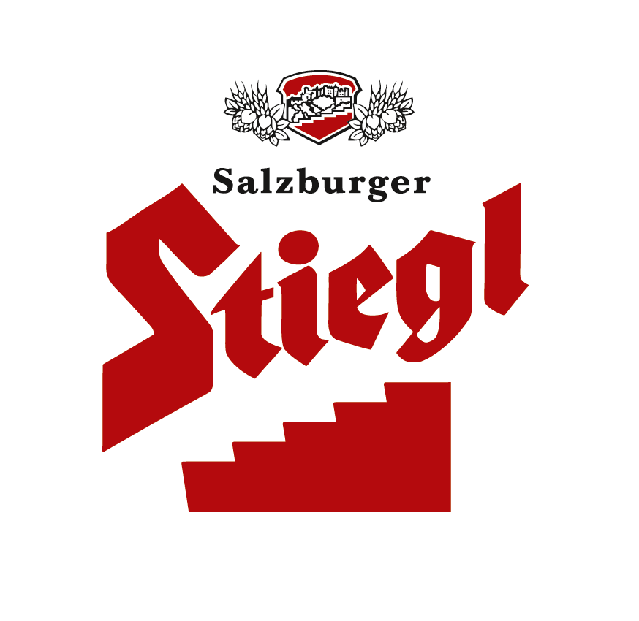
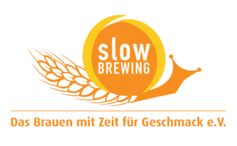
Presseinformation!

➲ Neuauflage des Stiegl-Hausbieres „Nachtschwärmer“ von September bis November
➲ Kaffee kommt von Kaffeerösterei Alt Wien
➲ Handwerklich gebraut und aus 100 Prozent biologischen Rohstoffen

Dunkles Weißbier mit Röstkaffee:
Schwärmen für das Muntermacher-Bier

Als im Vorjahr Stiegl mit dem Hausbier „Nachtschwärmer“ erstmals ein Bier mit echtem Röstkaffee auf den Markt brachte, kamen viele nicht mehr aus dem Schwärmen heraus. Jetzt gibt es endlich eine Neuauflage dieser Bierspezialität. Die Stieglbrauerei zu Salzburg, die Privatbrauerei der Österreicher, kooperiert dafür erneut mit der Kaffeerösterei Alt Wien.

Das Stiegl-Hausbier „Nachtschwärmer“ hat es in sich: Egal ob Bierliebhaber, Kaffeetrinker, Tages- oder Nachtmensch - dieses bierige Experiment hat schon im Vorjahr viele Gaumen und Nasen verzaubert. Die Nachfrage war damals so groß, dass es von 18. September bis 12. November 2014 nun noch einmal in limitierter Auflage zu haben ist.

„Schon nach dem Öffnen der Flasche vernimmt man den Duft von geröstetem Kaffee, Bitterschokolade, Karamell und reifen Bananen“, schwärmen die Stiegl-Braumeister Christian Pöpperl und Markus Trinker, Kreativbraumeister bei Stiegl, von ihrer Bierkreation. Im Glas präsentiert sich der „Nachtschwärmer“ in einem warmen Kastanienbraun – dem Kaffee zum Verwechseln ähnlich, mit dem man dem Hausbier eine unverwechselbare Note gegeben hat. Stiegl hat sich für diese Bierspezialität mit der Kaffeerösterei „Alt Wien“ zusammengetan und die Fairtrade Kaffeesorte „Mexiko BIO“ als charakterstarke Zutat ausgewählt. „Die Österreicher schwärmen für Bier und Kaffee, es sind sehr aromahaltige Lebensmittel – warum also sollten diese beiden Lieblingsgetränke nicht einmal vereint werden? Das Ergebnis ist einfach perfekt“, sind sich die „Alt Wien“-Chefs Christian Schrödl und Oliver Goetz einig.

Ein perfekter Begleiter
Der „Nachtschwärmer“ harmoniert übrigens hervorragend mit süßen Desserts, aber nicht nur. Malzig im Antrunk gesellen sich angenehm fruchtige Röst- und Kaffeearomen auf Zunge und Gaumen dazu. Die Kohlensäure wirkt lebendig am Gaumen, womit das Bier äußerst vielseitig wird: Das Stiegl-Hausbier passt perfekt zu kaltem Braten, geräuchertem Fisch, Wildgeflügel und Schmorbraten – außerdem zu diversen Käsesorten wie Camembert, Gouda sowie zu Schokoladen- und Nussdesserts.

Ab 18. September als limitierte Edition erhältlich
Von 18. September bis 12. November ist das Stiegl-Hausbier „Nachtschwärmer“ in ausgewählten Gastronomiebetrieben, im Stiegl-Braushop, in den Stiegl-Getränkeshops (Salzburg und Wien) und im exklusiven Lebensmittelhandel bei Merkur Hoher Markt (Wien), in den Spar-Gourmet-Märkten (Wien und Niederösterreich) sowie bei den Spar-Märkten am Universitätsplatz und in Mozarts Geburtshaus in Salzburg, in Graz bei den Spar-Märkten in der Lange Gasse sowie in der Mariatroster Straße, im Eurospar-Markt Kastner & Öhler und bei Linzbichler Süßwaren sowie bei Spar Spruzina in Kindberg-Aumühl (Steiermark) und im Stiegl-Online-Shop (www.braushop.at) in der 0,75-Liter-Einwegflasche erhältlich. Für alle Biergenießer in Deutschland findet sich das Bier auf „www.biertraum.de“ wieder.

Biergattung: Weizenvollbier mit Röstkaffee
Alkoholgehalt: 5,2 vol. %
Stammwürze: 12,2 Grad
Zutaten: Wasser, BIO-Weizen- und Gerstenmalz, BIO-Röstkaffee, BIO-Hopfen, Hefe (Alle Zutaten aus kontrolliert biologischem Anbau)
Bierpflege: Der „Nachtschwärmer“ wird idealerweise im Stiegl-Weisse-Glas (im Stiegl-Onlineshop erhältlich) oder in einem langstieligen Glas, wie z.B. dem Stiegl-Stil-Glas, getrunken. Die perfekte Trinktemperatur für die Bierspezialität liegt bei 7 bis 9 Grad.
Preis: gesehen um Euro 6,90

2014-09-12

Rückfragen richten Sie bitte an:

Stiegl-Pressestelle, Mag. Alexandra Picker-Rußwurm, c/o Hebenstreit & Picker PR GmbH.,
Tel. 0662-841187-0, Mail office@hebenstreit-picker.at

